生态气象服务信息

2021年第1期（总第1期）

青海省生态气象中心 2021年07月22日

**2021年07月德令哈市NDVI遥感监测**

一、NDVI面积遥感监测

2021年07月H8卫星遥感监测结果显示，德令哈市NDVI值0.5以上的面积为211.35999999999999平方公里，占德令哈市行政区域面积的比例为0.76%，主要分布在蓄集乡、怀头他拉镇和柯鲁柯镇。尕海镇、怀头他拉镇、蓄集乡、柯鲁柯镇、火车站街道、河东街道和河西街道NDVI值0.5以上面积分别为25.47、22.64、44.35、118.89、0.0、0.0和0.0平方公里，占各行政区域面积比例分别为1.3%、0.22%、0.6%、1.53%、0.0%、0.0%和0.0%。（图1和表1）。

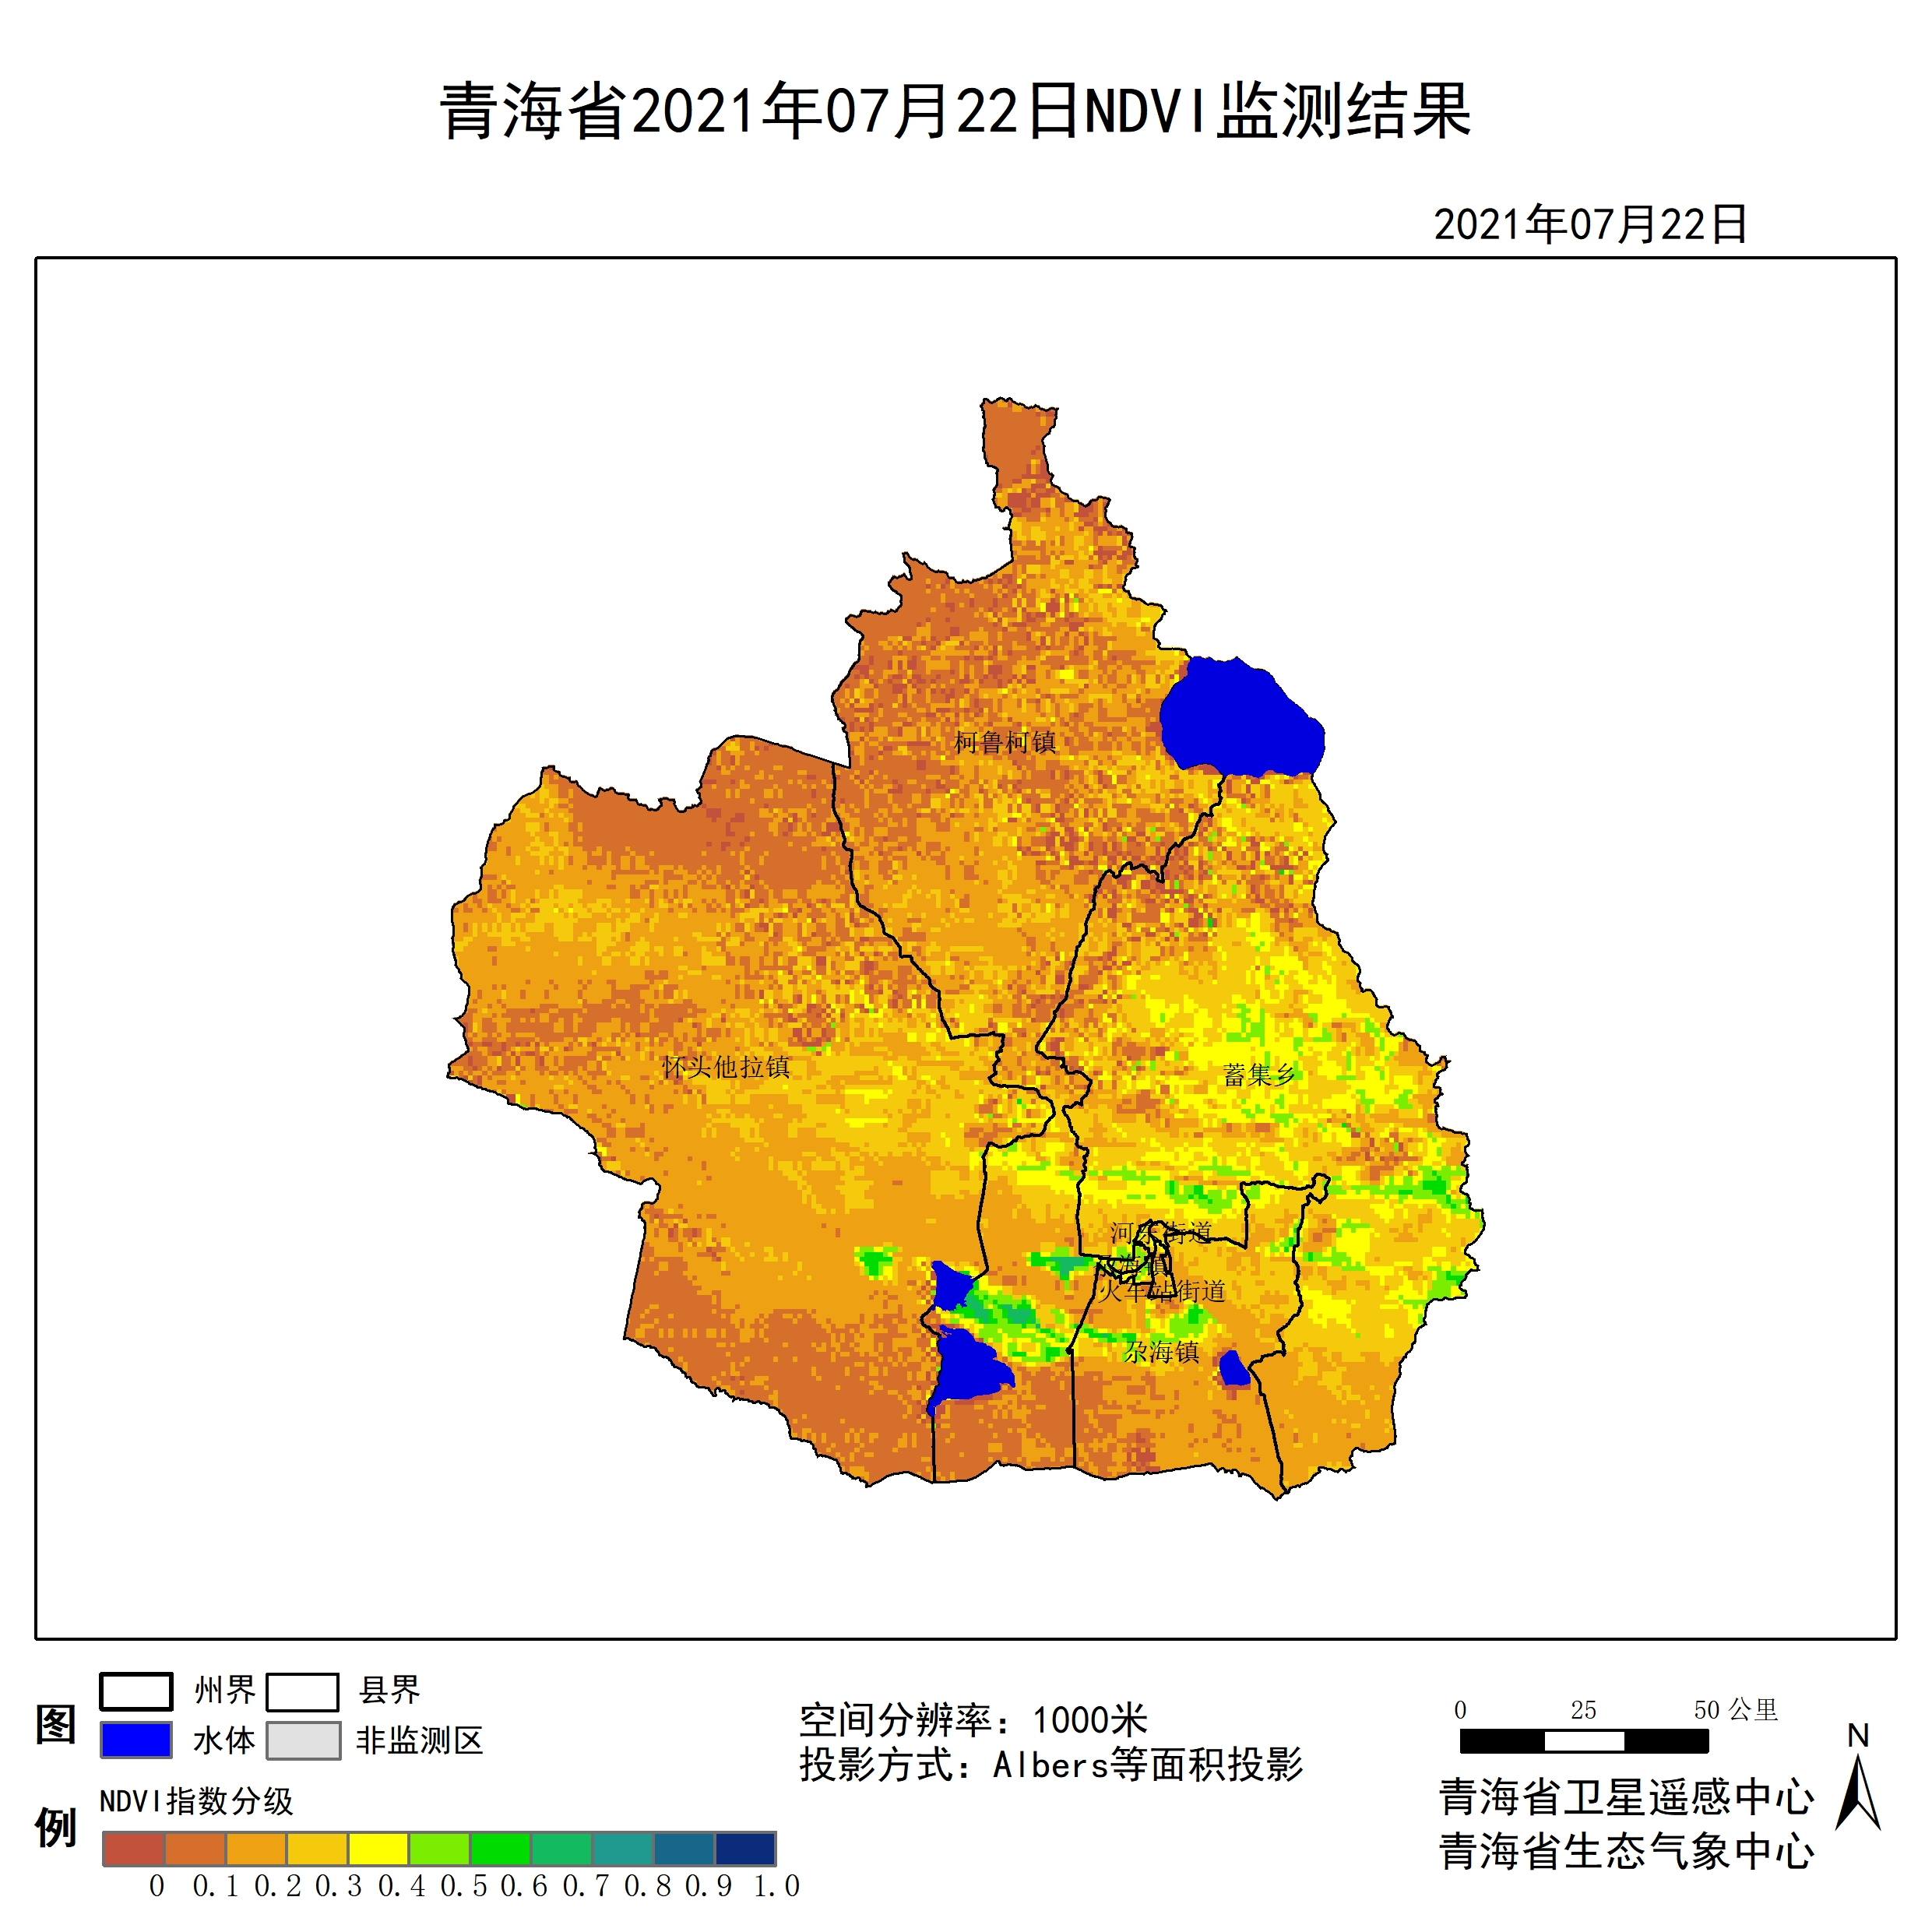

**图1 2021年07德令哈市月NDVI遥感监测图**

二、NDVI等级遥感监测

2021年07月H8卫星遥感监测结果显示，青海省NDVI等级以0.1-0.2为主。NDVI等级为0.1-0.2、0.2-0.3、0.3-0.4、0.4-0.5、0.5-0.6、0.6-0.7、0.7-0.8、0.8-0.9和0.9-1.0各地区的面积分别为尕海镇257.59平方公里、1030.36平方公里、417.99平方公里、103.79平方公里、77.37平方公里、24.53平方公里、0.94平方公里、0.00平方公里、0.00平方公里、0.00平方公里、怀头他拉镇3289.21平方公里、5113.09平方公里、1665.36平方公里、167.01平方公里、29.25平方公里、21.70平方公里、0.94平方公里、0.00平方公里、0.00平方公里、0.00平方公里、蓄集乡485.93平方公里、1649.32平方公里、2628.73平方公里、1460.61平方公里、423.65平方公里、44.35平方公里、0.00平方公里、0.00平方公里、0.00平方公里、0.00平方公里、柯鲁柯镇2630.62平方公里、2874.05平方公里、1084.14平方公里、283.06平方公里、148.14平方公里、70.77平方公里、48.12平方公里、0.00平方公里、0.00平方公里、0.00平方公里、火车站街道0.00平方公里、16.98平方公里、14.15平方公里、2.83平方公里、0.00平方公里、0.00平方公里、0.00平方公里、0.00平方公里、0.00平方公里、0.00平方公里、河东街道0.94平方公里、6.60平方公里、11.32平方公里、1.89平方公里、0.00平方公里、0.00平方公里、0.00平方公里、0.00平方公里、0.00平方公里、0.00平方公里和河西街道0.00平方公里、0.94平方公里、9.44平方公里、4.72平方公里、0.94平方公里、0.00平方公里、0.00平方公里、0.00平方公里、0.00平方公里、0.00平方公里平方公里，面积比例分别为尕海镇13.07%、52.30%、21.22%、5.27%、3.93%、1.25%、0.05%、0.00%、0.00%、0.00%、怀头他拉镇31.21%、48.52%、15.80%、1.58%、0.28%、0.21%、0.01%、0.00%、0.00%、0.00%、蓄集乡6.57%、22.30%、35.54%、19.75%、5.73%、0.60%、0.00%、0.00%、0.00%、0.00%、柯鲁柯镇33.81%、36.94%、13.93%、3.64%、1.90%、0.91%、0.62%、0.00%、0.00%、0.00%、火车站街道0.00%、50.00%、41.67%、8.33%、0.00%、0.00%、0.00%、0.00%、0.00%、0.00%、河东街道4.55%、31.82%、54.55%、9.09%、0.00%、0.00%、0.00%、0.00%、0.00%、0.00%和河西街道0.00%、5.88%、58.82%、29.41%、5.88%、0.00%、0.00%、0.00%、0.00%、0.00%。（图2和表3、表4）。

**表1 2021年07月德令哈市NDVI面积 (km2)**

|  |  |  |  |  |  |
| --- | --- | --- | --- | --- | --- |
| **区域** | **0-0.2** | **0.2-0.4** | **0.4-0.6** | **0.6-0.8** | **0.8-1.0** |
| **尕海镇** | **1287.95** | **521.78** | **101.90** | **0.94** | **0.00** |
| 怀头他拉镇 | 8402.30 | 1832.37 | 50.95 | 0.94 | 0.00 |
| 蓄集乡 | 2135.25 | 4089.34 | 468.00 | 0.00 | 0.00 |
| 柯鲁柯镇 | 5504.67 | 1367.20 | 218.91 | 48.12 | 0.00 |
| 火车站街道 | 16.98 | 16.98 | 0.00 | 0.00 | 0.00 |
| 河东街道 | 7.54 | 13.21 | 0.00 | 0.00 | 0.00 |
| 河西街道 | 0.94 | 14.16 | 0.94 | 0.00 | 0.00 |
| 德令哈市 | 17355.65 | 7870.15 | 848.25 | 50.01 | 0.00 |

**表2 2021年07月德令哈市NDVI面积所占行政区域面积比例(%)**

|  |  |  |  |  |  |
| --- | --- | --- | --- | --- | --- |
| **区域** | **0-0.2** | **0.2-0.4** | **0.4-0.6** | **0.6-0.8** | **0.8-1.0** |
| **尕海镇** | **65.37** | **26.49** | **5.18** | **0.05** | **0.00** |
| 怀头他拉镇 | 79.73 | 17.38 | 0.49 | 0.01 | 0.00 |
| 蓄集乡 | 28.87 | 55.29 | 6.33 | 0.00 | 0.00 |
| 柯鲁柯镇 | 70.75 | 17.57 | 2.81 | 0.62 | 0.00 |
| 火车站街道 | 50.00 | 50.00 | 0.00 | 0.00 | 0.00 |
| 河东街道 | 36.37 | 63.64 | 0.00 | 0.00 | 0.00 |
| 河西街道 | 5.88 | 88.23 | 5.88 | 0.00 | 0.00 |
| 德令哈市 | 62.48 | 28.33 | 3.05 | 0.18 | 0.00 |